ANEXO II
JUSTIFICATIVA DE PREÇOS (IP-11 – 3.2.2)

Requisição (nº): | 10079887
Área: | MT.DF
Valor: | 350.999,60
Fornecedor: | YOKOGAWA AMERICA DO SUL LTDA
Objeto: | INDICADOR DIG 125VCC 96X48 UM33A-010-11
Texto da Justificativa de Preços da Aquisição Direta. Realizar comparação entre os preços estimados pela área requisitante e os por ela encontrados no mercado, demonstrando que a proposta se mostra a mais vantajosa e adequada financeiramente. | Histórico de aquisições:  Última aquisição em 2025 adquirida por BRL 8.774,99/unid  A proposta comercial em 2026 no mesmo valor unitário.

OBS: IP 11 – 3.2.2 - Para aquisições para administração dos estoques da entidade o preço estimado será informado a partir dos valores históricos constantes em suas bases de dados.

Informações adicionais:
Histórico de compras
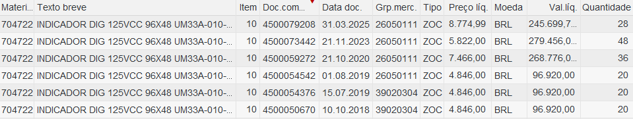
Nome e assinatura do Superintendente da Área Requisitante:
Foz do Iguaçu, 12/01/2026

